Публичный доклад
первичной профсоюзной организации сотрудников Забайкальского государственного университета
за 2016 год

Первичная профсоюзная организация сотрудников ЗабГУна конец 2016 года состоит из 813 членов, в том числе 162 человека – в возрасте до 35 лет. Общая численность сотрудников университета – 1563 человека, т.е. охват профчленством составляет 52,02 %. За 2015 год в члены ППОС ЗабГУ принято 31 человек, по собственному желанию вышли из профсоюза 7 человек.
Первичная профсоюзная организация сотрудников включает 66 профгрупп (кафедры, отделы), которые объединены в 16 профбюро (12 факультетов, АУП, АХЧ, комбинат общественного питания и научная библиотека). В состав профсоюзного комитета входят 27 человек, включая председателя – Попову Г.Ю.
При профкоме созданы и действуют следующие комиссии:
- производственная;
- правовая;
- комиссия по охране труда;
- организационно-массовая комиссия;
- жилищно-бытовая;
- социальная;
- спортивно-оздоровительная;
- культурно-массовая;
- информационная.
В течение 2016 года профсоюзная организация сотрудников Забайкальского государственного университета решала вопросы, связанные с защитой трудовых, экономических и социальных прав работников, в первую очередь, путем реализации различных механизмов социального партнерства.
Всего за отчетный 2016 год было проведено 10 заседаний президиума и профкома. Основными вопросами социального партнерства, рассматриваемыми в ходе этих заседаний, были промежуточное подведение итогов выполнения коллективного договора, выполнение ежегодного Соглашения по охране труда, подготовка проекта нового коллективного договора и нового Соглашения по охране труда.
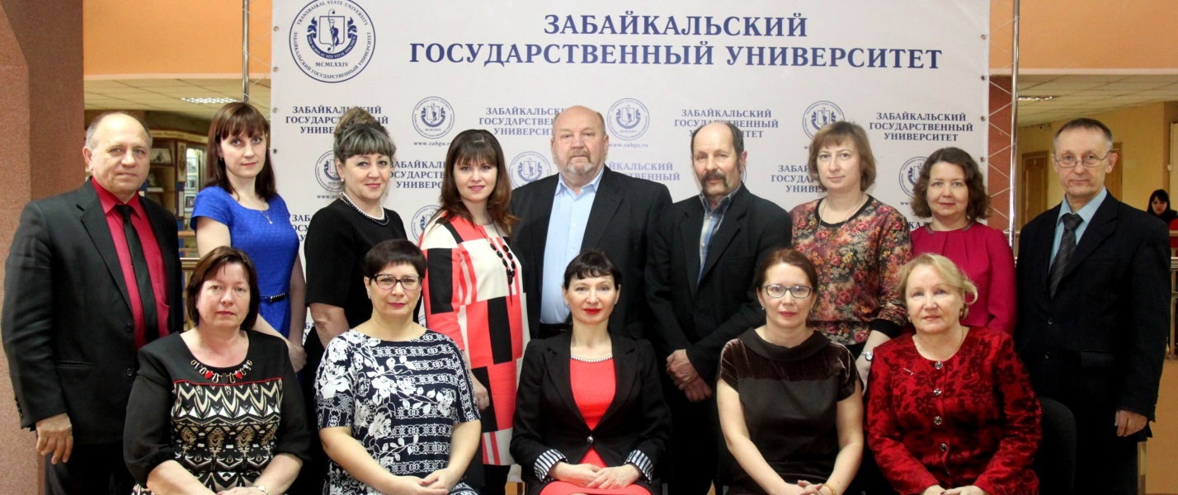
Президиум профкома ППОС ЗабГУ

По инициативе профкома 14 апреля 2016 года была проведена конференция трудового коллектива ЗабГУ. За 2 месяца до конференции приказом по университету была создана согласительная комиссия, в которую вошли 3 представителя от администрации и 3 члена профкома. От профкома в состав согласительной комиссии вошли члены производственной комиссии вместе с ее председателем. Действующий коллективный договор был принят 20 мая 2015 года. Его выполнение было проанализировано производственной комиссией профкома и подведены промежуточные итоги. На заседании согласительной комиссии 06.04.2016 г. эти итоги были озвучены. В целом коллективный договор, принятый 20 мая прошлого года, состоит из 14 разделов основного текста и 7 приложений, являющихся неотъемлемой частью колдоговора. Производственная комиссия в ходе анализа не выявила случаев невыполнения коллективного договора, за исключением пункта 4.4.4 «Работа в выходной и нерабочий праздничный день оплачивается не менее чем в двойном размере, согласно ст. 153 ТК РФ, или по желанию работника, работавшего в выходной или нерабочий праздничный день, ему может быть предоставлен другой день отдыха». Было отмечено, что сотрудники из числа ППС не получают двойную оплату, если занятия с заочниками проводятся в выходные дни. Представители согласительной комиссии от администрации согласились с тем, что преподаватели не должны быть задействованы в учебном процессе в выходные дни, и обещали согласование с учебной частью университета этого вопроса, т.е. даже при составлении расписания для студентов заочной формы обучения воскресенье должно быть выходным днем. В тех случаях, когда это невозможно, учебная часть должна издать соответствующий приказ, и оплата за данный период будет производиться в двойном размере, согласно трудовому законодательству. Также в профком поступало замечание по поводу того, что в некоторых структурных подразделениях при расчете баллов в отчете ППС по выплатам стимулирующего характера в пункте 1 при расчете показателя фактически отработанного времени преподавателя в случае командировки сотрудника эти дни не учитываются, сотрудник теряет баллы и соответственно уменьшается размер поощрения. Представители администрации на данное замечание ответили, что однозначно командировка считается рабочим днем и эти дни должны входить в фактически отработанное время, т.е. рейтинговая комиссия не должна вычитать баллы за основной вид деятельности в случае командировок сотрудников.
Профком провел работу совместно с руководителями основных служб университета по коррекции формы отчета по достигнутым показателям для выплат стимулирующего характера. Все предложения были учтены, скорректированы разделы по всем видам деятельности, количество баллов по некоторым разделам науки, учебной деятельности было увеличено, введен новый подпункт в разделе воспитательной деятельности. Новая форма отчета была передана в экономическое управление вуза, и утверждена приказом по университету от 25 февраля 2016 года.
На конференции трудового коллектива были подведены итоги выполнения Соглашения по охране труда за 2015 год. Соглашение содержало 16 пунктов, из которых полностью выполнено 14. Полностью невыполненных пунктов нет, есть 2 недовыполненных.
Можно отметить, что не смотря на сокращение бюджетных ассигнований, все вопросы, включенные в данное соглашение, были выполнены. Соглашение по охране труда является ежегодным и в качестве приложения включается в коллективный договор. На этой же конференции было утверждено новое Соглашение по охране труда – на 2015 год. Разработкой проекта Соглашения занималась комиссия по охране труда при профкоме, на основании представленных структурными подразделениями предложений. Затем проект согласовывался с администрацией университета, ставились сроки выполнения, объемы и источники финансирования. Первоначальный вариант соглашения, составленный по всем заявкам структурных подразделений, включал 31 пункт. В конечном итоге, исходя из финансовых возможностей университета и по степени важности требуемых мероприятий, были отобраны 23 из них. Примерная общая сумма денежных средств, требуемых для выполнения согласованных заявок, составляет 5 млн. 395 тыс.руб. Также в проект Соглашения внесен пункт по ремонту крыши юридического факультета, выполнение которого оценено в 5 млн. руб., но с примечанием – в случае дополнительного финансирования.
Также по инициативе профсоюзной организации на конференцию был вынесен вопрос о создании комиссии по трудовым спорам, так как эта комиссия на данный момент из-за выбывания членов по различным причинам была фактически недействующей. В результате конференция избрала новый состав комиссии по трудовым спорам.
Вопросы по охране труда в течение года рассматривались на заседаниях профкома и президиума. Профком совместно с отделом по охране труда рассматривает все текущие вопросы, связанные с СОУТ, разработкой и утверждением инструкций по охране труда и т.п. В 2016 году были избраны уполномоченные по охране труда от каждого структурного подразделения (всего 18 человек). На начало 2017 года запланировано их обучение в рамках целевой программы Минтруда и Минобразования РФ, на основании Постановления Минтруда России и Минобразования России от 13.01.2003 г.
Как и в предыдущие годы, по ходатайству профкома администрация университета выделила денежные средства на санаторно-курортное лечение сотрудников. Социальная комиссия при профкоме обрабатывала заявки сотрудников на оздоровление, устанавливала размеры доплаты по согласованию с ректоратом в соответствии с Приложением к коллективному договору о порядке предоставления путевок на санаторно-курортное лечение. Исходя из выделенных средств (1,5 млн.руб.) и количества поданных заявок, были установлены следующие размеры материальной помощи сотрудникам, прошедшим оздоровление в различных санаторно-курортных учреждениях: обратившимся за помощью в 1-й раз за последние 3 года – 21 000 руб.; обратившиеся повторно – 12 000 руб.; обратившимся 2 и более раз за последние годы – 8 000 руб. По путевкам «мать-дитя» доплата на детей была установлена в половинном размере от компенсации отдыха сотрудникам. Всего за счет средств работодателя было оздоровлено 55 сотрудников университета и 7 детей сотрудников.
Оздоровление детей сотрудников-членов профсоюза производилось за счет средств профсоюзной организации. Профком занимался приобретением путевок в детские оздоровительные лагеря «Чайка» и «Энергетик». Тем родителям, дети которых занимаются в спортивных лагерях, возмещалась родительская доплата в установленных размерах по факту приобретения путевки. Всего было приобретено 43 путевки, общий размер компенсации родительской доплаты из профбюджета составил 393 000 руб. Крайком профсоюза работников народного образования и науки также помог в приобретении путевок в ДОЛ – были перечислены на счет первичной профсоюзной организации сотрудников ЗабГУ денежные средства в размере 30 000 рублей для компенсации затрат на оздоровление детей членов профсоюза в детский оздоровительный лагерь. Размер доплаты для родителей, обратившихся за помощью в оплате путевки впервые, составлял 14 000 рублей, а для обратившихся повторно – 50 % от стоимости путевки, но не более 9 000 рублей.
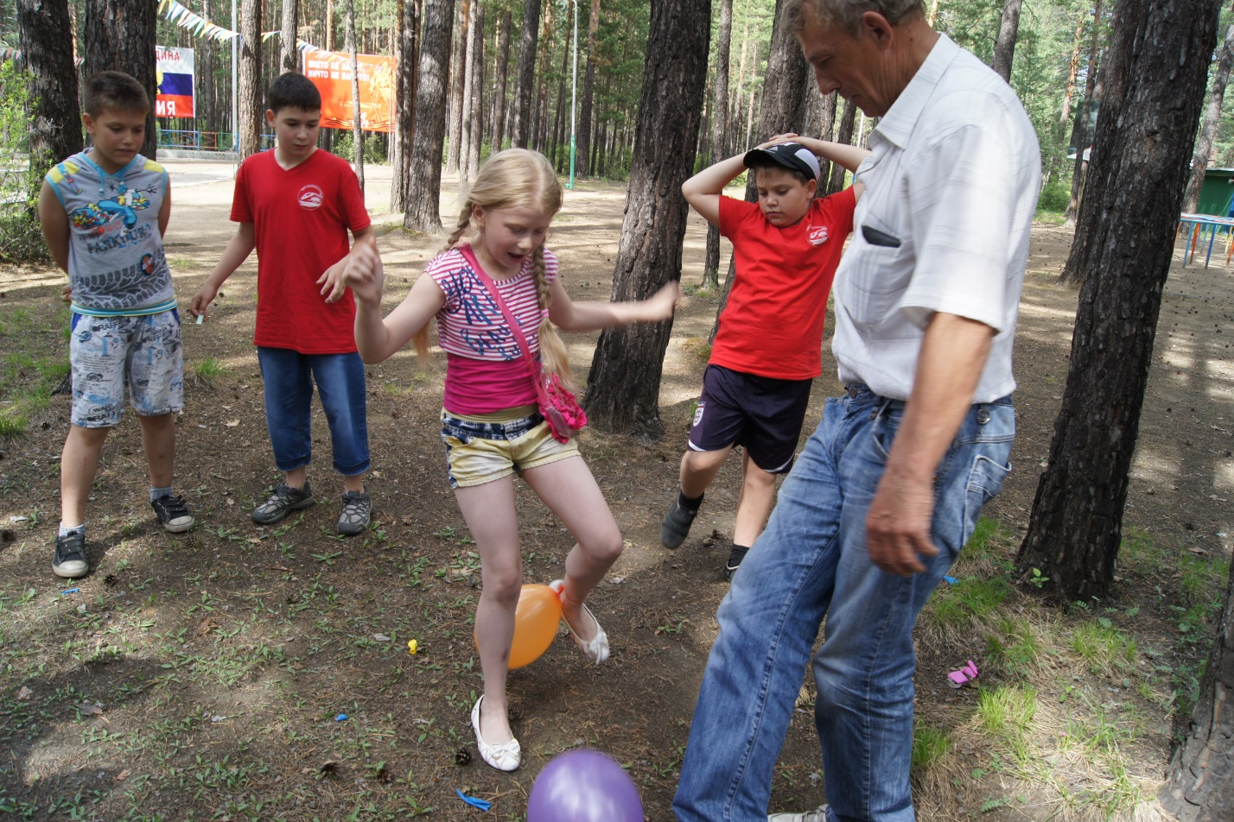
Отдых в спортивно-оздоровительном лагере

Вопросы правозащитной работы постоянно рассматривались как на самих заседаниях профкома и президиума, так и на различных семинарах, встречах с работодателем. При возникновении ситуаций, связанных с сокращением штатов, администрация подает проект приказа на сокращение в профком для выработки мотивированного мнения. Профком рассматривает каждый случай очень внимательно, в соответствии со всеми действующими законодательно-нормативными актами. На запрос ректората о выработке мотивированного мнения по сокращению водителей гаража профком не дал мотивированное мнение на сокращение 2–х членов профсоюза в связи с отсутствием в представлении руководителя структурного подразделения обоснования выбора подлежащих сокращению сотрудников. В результате администрация университета издала приказ с формулировкой «Учитывая мотивированное мнение профсоюзного комитета сотрудников ЗабГУ о несогласии с приказом «О сокращении должностей» отменить п.1 приказа в части, касающейся сокращения должностей водителей автогаража». В итоге за данными сотрудниками - членами профсоюза были сохранены их рабочие места.
В 2016 году сотрудниками профкома был издан информационный листок об изменениях Трудового законодательства, связанных с задержкой заработной платы (выпуск информационного листка о ФЗ № 272 от 3 июля 2016 года и о изменениях в ст.392 ТК части 1 и 2). Эти сведения также были доведены до работодателя и до планово-финансового управления университета.
Правовой комиссии при профкоме, кроме текущей работы, поручался ряд вопросов, требующих рассмотрения. Так, например, комиссия проводила анализ вопросов режима и отдыха педагогических работников. Также они отслеживают новые законодательные акты, касающиеся деятельности работников образовательных организаций.
В 2016 году профком проводил проверку 16 трудовых договоров и трудовых книжек. По результатам проверки были выявлены некоторые нарушения и выписаны два предписания, которые впоследствии были устранены.
Заместитель председателя профкома Мотылькова Н.В. в 2016 году участвовала в обучающем семинаре Забайкальской краевой организации Профсоюза работников народного образования и науки по направлению «Правозащитная работа». По итогам работы семинара Нина Валерьевна получила удостоверения внештатного правового инспектора труда.
В первом полугодии 2016 года профком организовал два семинара с участием представителей Налоговой инспекции г. Читы по вопросам налогового законодательства. На этих семинарах до сотрудников университета были доведены основные вопросы, связанные с налоговыми вычетами и другими льготами. Также представителя налоговой отвечали на конкретные вопросы сотрудников. Всем были розданы формы документов на предоставление различных налоговых вычетов (имущественных, в связи с лечением и проч.), а также предложена помощь в регистрации личного кабинета налогоплательщика.
Профком традиционно занимается приобретением подарков к Новому году для детей сотрудников университета. Оплата подарков по договоренности осуществляется администрацией, а профком выступает инициатором заключения договора на поставку подарков, работает с выбором поставщика и с подготовкой и подписанием договора. Социальная комиссия собирает заявки от структурных подразделений по количеству детей, обрабатывает и сверяет списки с отделом кадров. Приемом подарков от поставщика и выдачей по подразделениям также занимается профком сотрудников.
Жилищная комиссия при профкоме и профком в 2016 году продолжили работу по сверке очереди сотрудников, нуждающихся в жилье, и совместно с жилищной комиссией университета принимали решение о выделении жилья нуждающимся сотрудникам. Профком ведет прием заявлений на постановку на учет нуждающихся в жилье сотрудников, а также заявлений на улучшение жилищных условий. Университет обладает своим жилищным фондом – это общежитие № 1 по ул.Новозаводской, общежитие № 3 по ул. Богдана Хмельницкого, общежитие по ул. Чкалова 150, а также двумя этажами, отданными для проживания сотрудникам, в студенческом общежитии по ул. Чкалова 131. В случае освобождения комнат или квартир в данном фонде они отдаются для заселения сотрудникам-очередникам. Немногие предприятия города и края предоставляют жилье для проживания своим работникам. Совместно с отделом правового обеспечения университета профком постоянно работает по вопросам заселения сотрудников на основании решений жилищно-бытовой комиссии университета, в состав которой входит председатель профкома Попова Г.Ю.
Члены профсоюзной организации обращаются в профком сотрудников с просьбами о выделении материальной помощи в связи с различными обстоятельствами – как правило, с затратами на лечение; на стоматологические услуги; на приобретение лекарств. Такая помощь им оказывается, на основании решения Президиума профкома. Практически на каждом заседании рассматриваются вопросы выделения материальной помощи обратившимся членам профсоюза. Коллегиально рассматривается каждое обращение и устанавливается размер денежных выплат. Всего за 2016 год из средств профсоюзного бюджета было выделено 803 000 рублей на материальную помощь членам профсоюза – это на 120 000 рублей больше, чем в предыдущем 2015 году.
Сотрудники вуза также имеют право на получение материальной помощи из средств университета. В процедуре предоставления такой помощи участвует профком. Заявления с просьбой о выделении помощи от администрации принимает профком, и по его же инициативе 1-2 раза в месяц собирается комиссия, в состав которой входит председатель профкома и 2 представителя администрации. Комиссия также рассматривает каждое заявление и принимает решение о размере помощи, после чего заявление визируется председателем профкома.
Профком на протяжении всего отчетного периода активно сотрудничал с Советом ветеранов университета. Заместитель председателя профкома Мотылькова Н.В. совместно с профоргами работает с председателем Совета ветеранов Хуторной И.К. по всем направлениям - сверка списков ветеранов и их адресов; поздравление ветеранов с различными праздниками и юбилейными датами; организация праздничных мероприятий, посвященных празднованию Дня Победы и др. Также профком осуществлял контроль за выделением материальной помощи ветеранам и инвалидам в связи с юбилейными датами, Днем пожилого человека, ритуальными мероприятиями, Днем инвалидов и другими согласно смете, утвержденной на 2016 год.
Спортивно-оздоровительная комиссия при профкоме в течение года организовывала несколько мероприятий для сотрудников – членов профсоюза. Традиционным стало проведение спортивного праздника «К вершинам олимпийских игр», в 2016 году оно проводилось в третий раз. Начало было положено в 2014 году, в год Олимпиады в нашей стране. Участие принимали 6 команд.
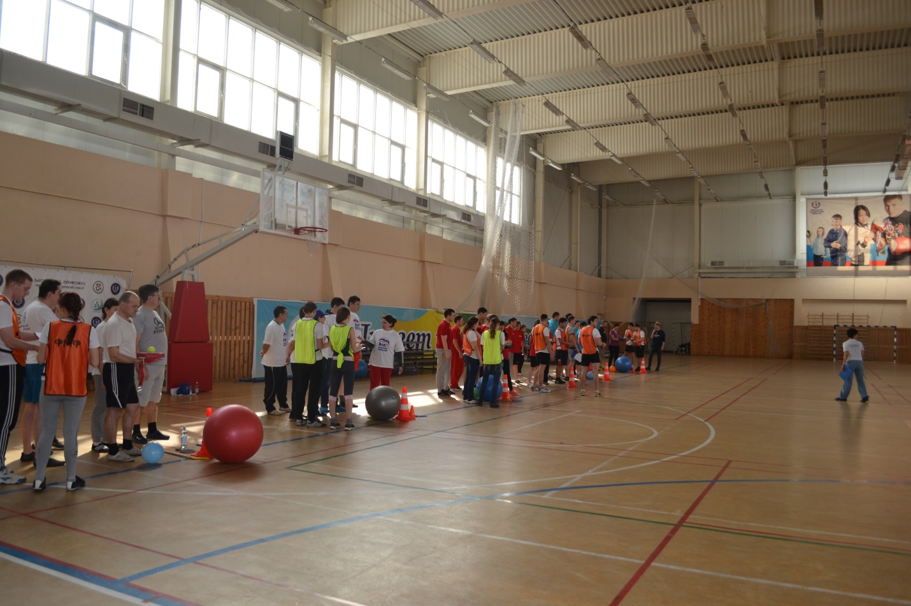

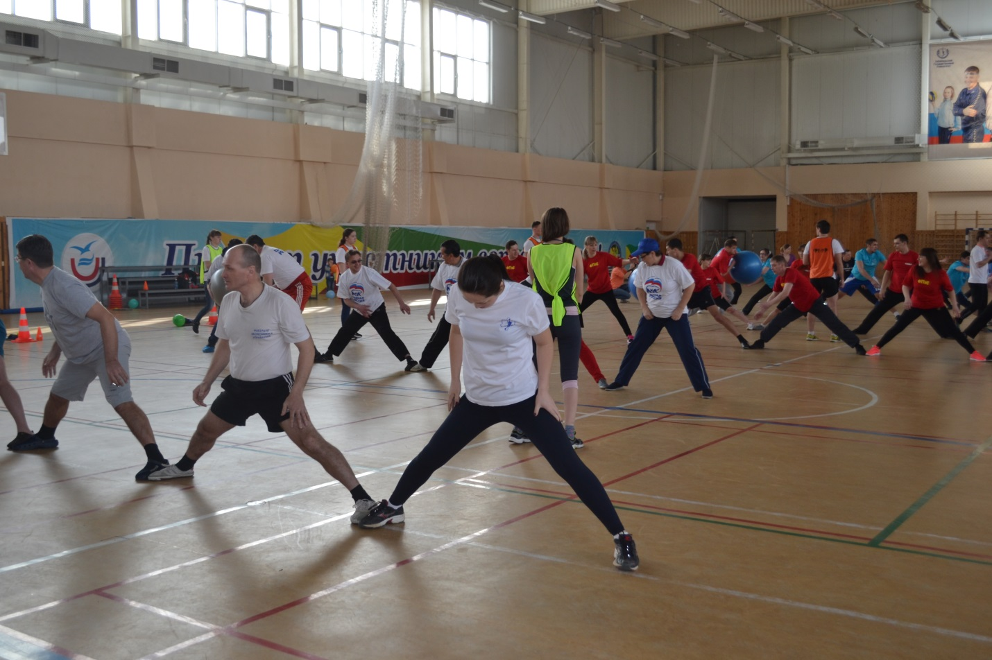

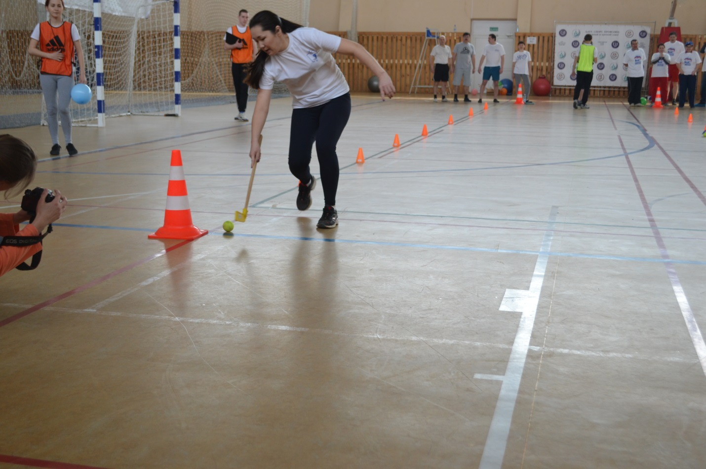

В ноябре 2016 г. в физкультурно-оздоровительном комплексе ЗабГУ была проведена военно-спортивная игра «Зарница» среди сотрудников-членов профсоюза. В этот раз она была посвящена 50-летию инженерного образования в забайкальском крае. Организатором выступил профком сотрудников университета. Команды пяти факультетов соревновались в данной игре. Мероприятия такого характера имеют большую практическую значимость. Они способствуют развитию готовности коллектива к достойному и самоотверженному служению обществу, выполнению обязанностей по защите Отечества, а также проведения активного досуга сотрудников, с демонстрацией своих знаний, умений и навыков в области ГО и действий в ЧС.
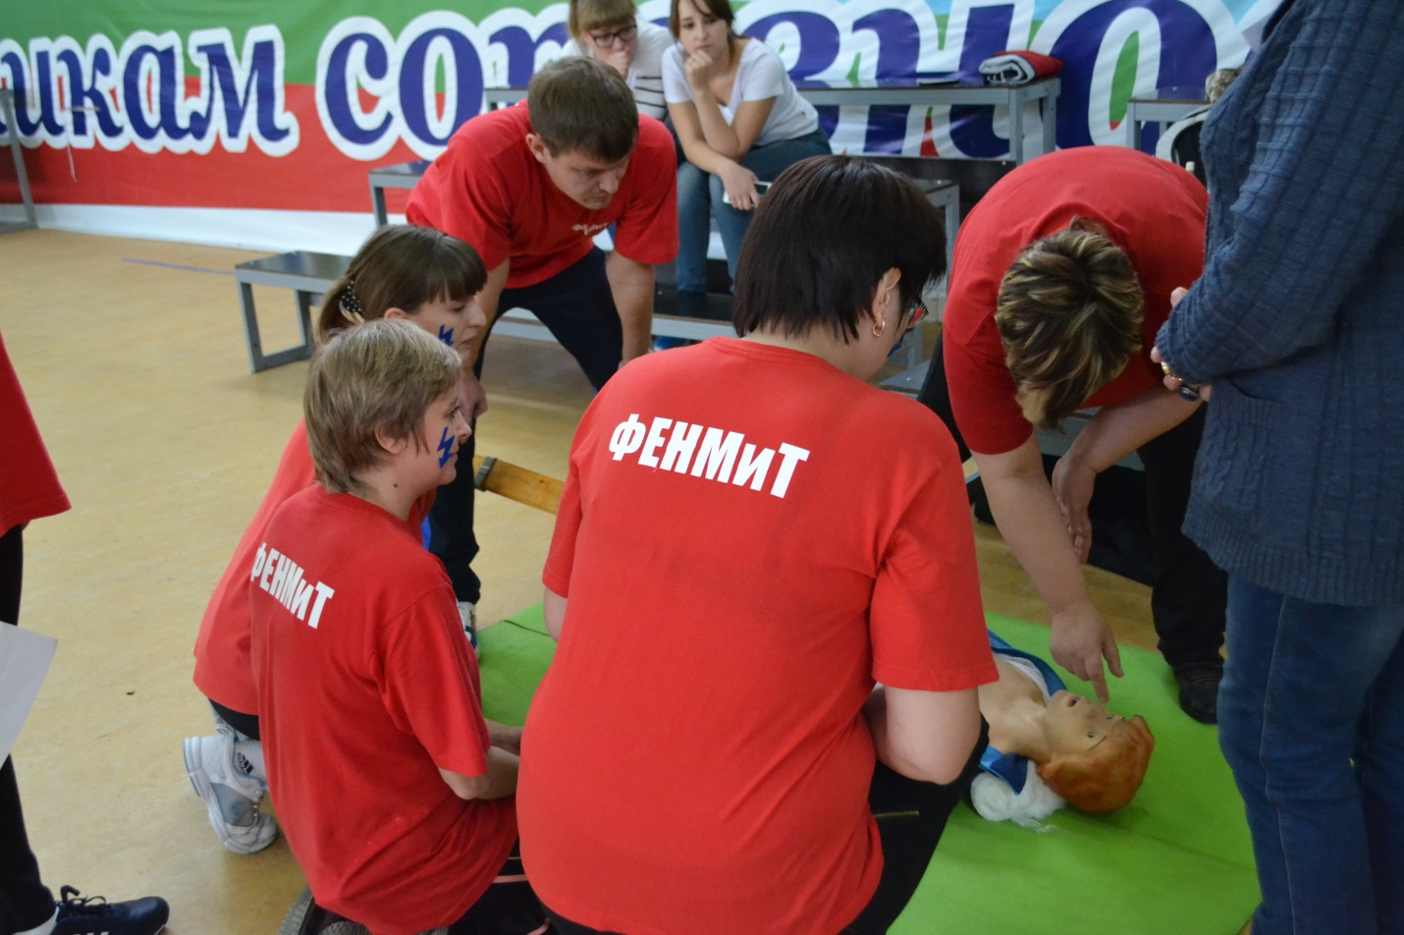

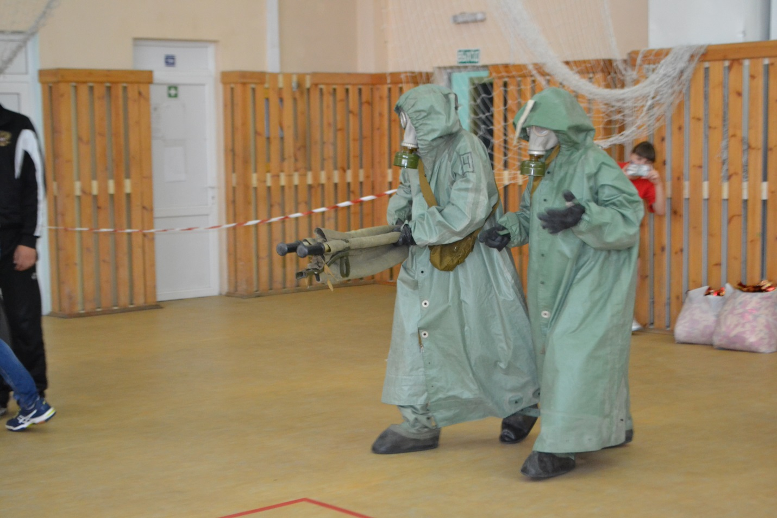

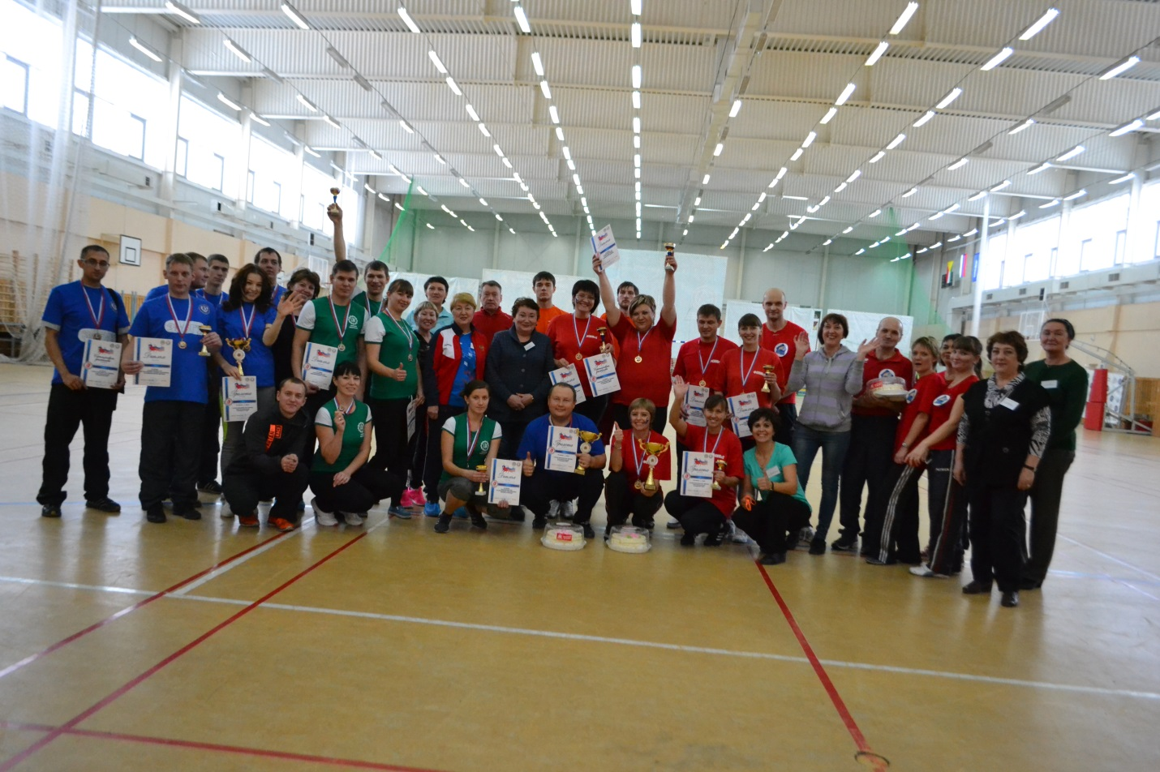

Всего в 2016 году на спортивно-оздоровительную работу из средств профбюджета потрачено 130 000 рублей, что в два с лишним раза больше по сравнению с 2015 годом.
Ревизионная комиссия ППОС ЗабГУ в 2016 году проводила ежегодную проверку финансовой деятельности профкома. Акт проверки сдается вместе с отчетом в крайком Профсоюза.
Культурно-массовая комиссия при профкоме также активно проводила работу в течение всего 2016 года. К 8 Марта среди сотрудников-членов профсоюза был объявлен творческий поэтический конкурс «Я подарю тебе букет стихов». Было не так много участников-членов профсоюза (а на конкурс принимались только их заявки), но тем не менее, конкурс состоялся, были определены и награждены победители.
К 1 июня, Дню защиты детей, профком организовал традиционное мероприятие, но формат его по сравнению с предыдущими годами был изменен. Как и прежде, проводился конкурс детских рисунков, поделок. Девизом конкурса был слоган «Возьмемся за руки, друзья!». В конкурсе приняло участие множество детей сотрудников-членов профсоюза. А затем для детей было организовано посещение аттракционов в развлекательном центре «ХеллоуКидс» в торговом центре «Виолина». Для этого профком заранее приобрел часовые абонементы. Праздничное мероприятие посетило более 100 детей.
В начале сентября 2016 года культурно-массовая комиссия объявила фотоконкурс «Осенние зарисовки». Было очень много участников, отправивших свои фотографии на данный конкурс. После подведения итогов и определения победителей было организовано награждение участников.

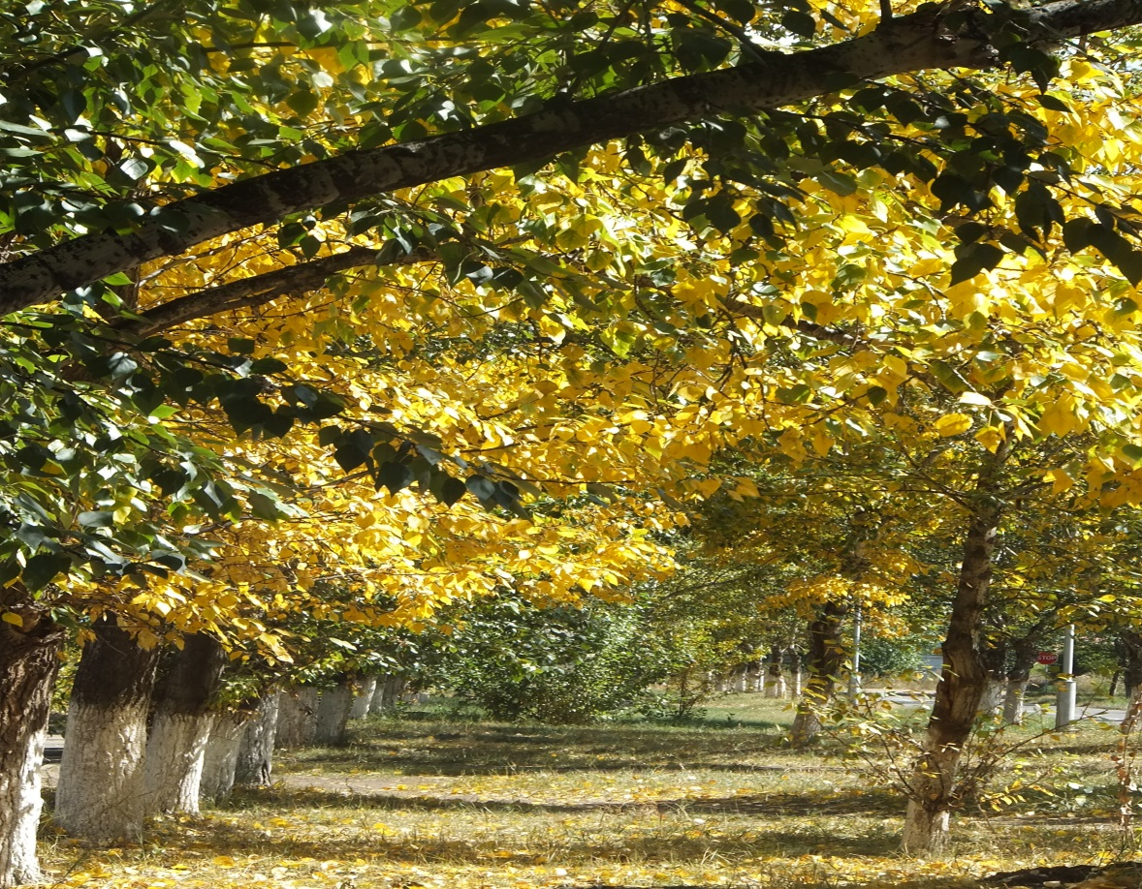

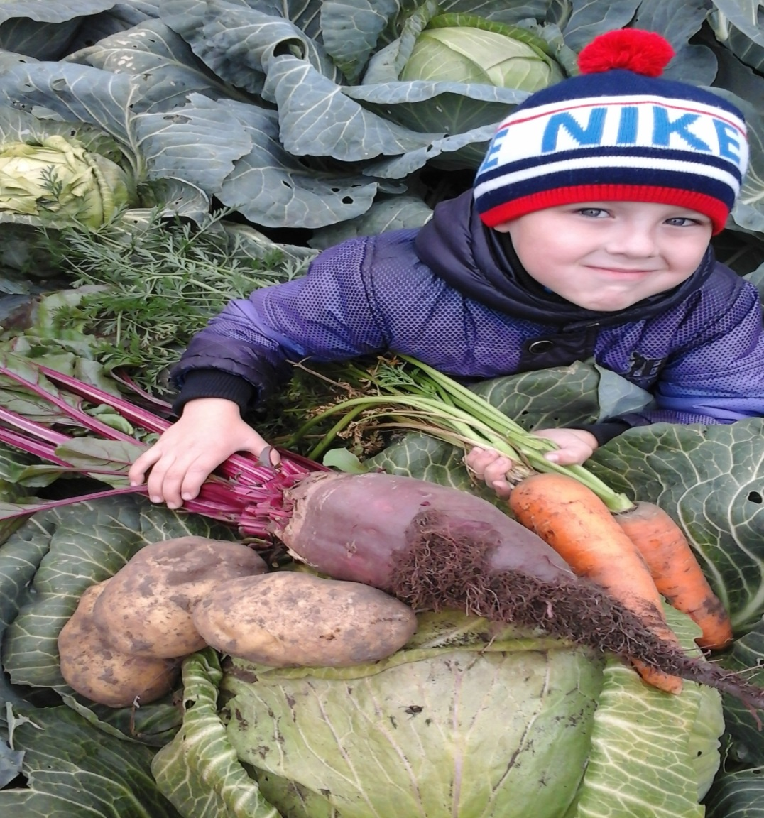

К Новому году профкомом было объявлено о проведении конкурса на лучшую елочку. Участие принимали как подразделения университета, так и отдельные сотрудники.
В очередной раз преподаватели и сотрудники университета поразили нас своими талантами, фантазией и необыкновенными творческими умениями.
В четырех номинациях: «Самая необычная новогодняя елка»; «Новогодняя игрушка»; «Новогодняя открытка»; «Новогоднее пожелание» были выделены наиболее яркие работы. Все победители были награждены различными призами, а маленькие участники получили поощрительные подарки.

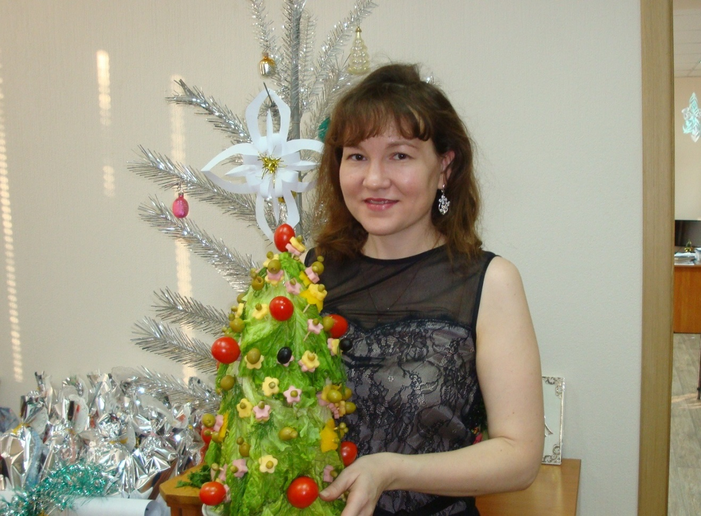
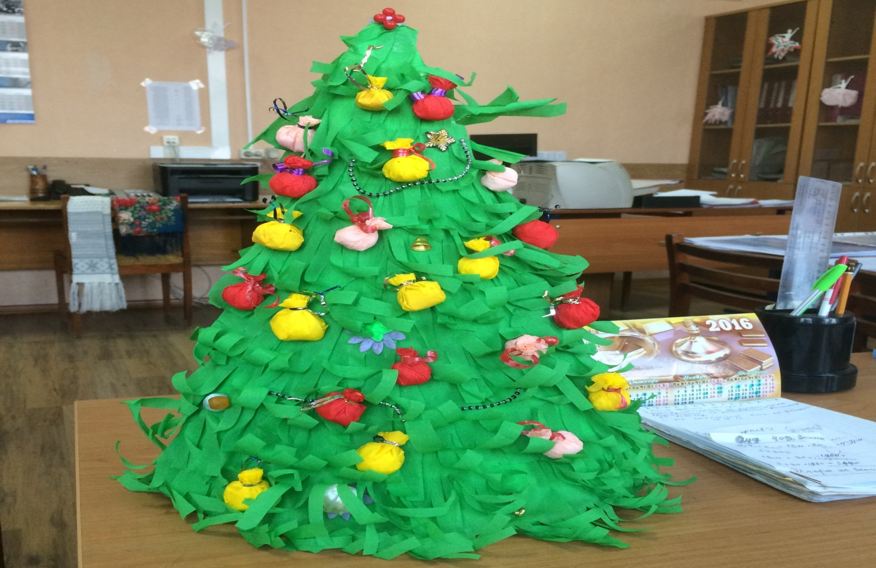

На проведение культурно-массовых мероприятий из средств профбюджета было израсходовано 99 тысяч рублей.
В целях стимулирования образовательных организаций высшего образования на более эффективное использование коллективных договоров и принципов социального партнерства в октябре 2016 года профсоюзная организация совместно с администрацией университета приняла участие в конкурсе коллективных договоров, который проводил ЦС профсоюза образования.
В 2016 году проводилось плановое обучение профактива. В течение весеннего семестра с привлечением специалистов из налоговой инспекции было проведено 2 обучающих семинара для сотрудников-членов профсоюза.
В декабре 2016 г. первичная профсоюзная организация сотрудников ЗабГУ приняла участие в конкурсе компьютерных презентаций «Профсоюз-территория успеха!», проводимый Забайкальской краевой организацией Профсоюза и презентовала работу первичной организации по направлению «Отдых и оздоровление членов Профсоюза».
В январе 2017 года дети членов профсоюза приняли участие во Всероссийском конкурсе-фестивале «Арктур» сочинений обучающихся в общеобразовательных организациях 5-11 классов. При подведении итогов регионального конкурса участники будут награждены путёвками в ФГБОУ МДЦ «Артек».

